**4.4人体内物质的运输1**

**一、单选题**

1.下图表示人体血液流经血管a、b、c时,血液含氧量的变化,下列有关叙述正确的是(   )

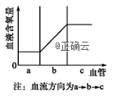

A.与a相比,c管壁厚,弹性大 B.b是身体各部分组织细胞周围的毛细血管  
C.a中的血液来自心脏的左心室 D.c可能是肺静脉

2.下列能表达肺泡与血液之间气体交换的是(   )  
A.肺泡血液 B.肺泡血液  
C.肺泡血液 D.肺泡血液

3.如图表示人体肺泡与血液间的气体交换，下列叙述正确的是（　　）

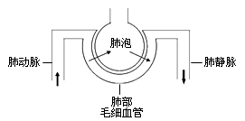

A. 肺动脉中血液含氧丰富         B. 肺静脉中血液含氧丰富  
C. 肺动脉中血液血糖较高         D. 肺静脉中血液血糖较低

4.下列四幅图中，能够正确表达血液、血浆、血细胞三个概念之间关系的是（　　）

A. 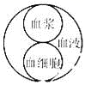  B. 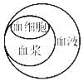  C. 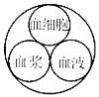  D. 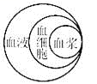

5.如图是用显微镜观察到的人血涂片视野，关于其组成成分的描述不正确的是( )

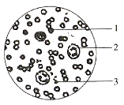

A. ①代表红细胞，能运输氧气       B. 成熟的①有细胞核，③无细胞核  
C. ③代表白细胞，对人体有防御保护作用    D. ②代表血浆，能运载血细胞，运输营养物质和废物

6.观察猪心并进行灌流实验。下列分析有误的是( )

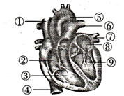

A.⑨是左心室，壁最厚，为体循环动力起点 B.②③内流静脉血，⑤⑦内流动脉血  
C.⑤⑨有动脉瓣，⑧⑨间有房室瓣 D.若紧扎④，从①处灌水,水将从⑤流出

7.人体血液的体循环和肺循环是通过心脏连通在一起的。下列叙述正确的是( )

A.心室与动脉之间有能开闭的瓣膜 B.左心房和右心房、左心室和右心室相通

C.右心室是体循环的起点 D.血液流经肺时，由动脉血变成静脉血

8.如图曲线表示人体血液中氧气和二氧化碳含量的变化,其中H为上肢动脉。下列能表示该图含义的正确组合的是( )

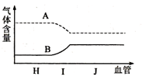

①A曲线代表氧气在血液中的变化②B曲线代表二氧化碳在血液中的变化

③B曲线代表氧气在血液中的变化④A曲线代表二氧化碳在血液中的变化

⑤J表示上肢毛细血管 ⑥I表示上肢毛细血管

A.①②⑥ B.①②⑤ C.③④⑤ D.③④⑥

9.一滴血打算去“旅行”，它从左心室出发，最后又回到左心室，用箭头表示血液的“旅游”方向，在这段旅途中，不可能出现的两个相邻站点是( )

A.小肠动脉→毛细血管 B.左心室→左心房 C.毛细血管→肝静脉 D.右心室→肺动脉

10.以下示意图不能正确表示健康人 的心脏收缩、舒张状态的是( )

A. 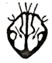 B.  C. 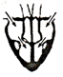 D. 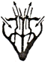

11.下图所示血液分层实验,错误的是(   )

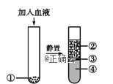

A.①是抗凝剂      B.②是血浆      C.③是白细胞      D.④是红细胞

12.某同学患急性阑尾炎，到医院做血常规化验，其化验结果中，你认为会高于正常值的是( )

A.红细胞 B.白细胞 C.血小板 D.血浆蛋白

13.如图曲线代表血液中某种成分含量变化的趋势,该曲线不能表示(   )  
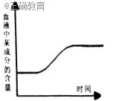

A.从平原进入高原后人体红细胞数量的变化 B.血液流经肌肉时二氧化碳含量的变化  
C.血液流经肺部时二氧化碳含量的变化 D.血液流经小肠时葡萄糖含量的变化

14.如图,若通过静脉给人注射一种药物,药物通过心脏四个腔的先后顺序是(   )

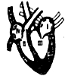

A.Ⅰ,Ⅲ,Ⅱ,Ⅳ     B.Ⅰ,Ⅲ,Ⅳ,Ⅱ     C.Ⅳ,Ⅱ,Ⅲ,Ⅰ     D.Ⅳ,Ⅱ,Ⅰ,Ⅲ

15.如图是模拟人体膈的升降与呼吸关系的装置,有关描述正确的是(   )

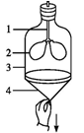

A.装置中编号3模拟肺 B.装置中编号4模拟横膈膜  
C.手向下拉4,小气球2变小 D.手向下拉4,模拟的是呼气过程

16.图中a表示人体的膈肌,可确定(   )

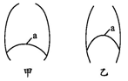

A.甲呼气,乙吸气 B.甲吸气,乙呼气  
C.甲的膈肌收缩,肋间肌舒张 D.甲的膈肌和肋间肌都舒张

17.下图是心脏、血管的示意图,“→”表示血流方向,下列表达正确的是( )  
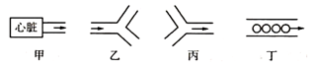

A.甲流出的血液为动脉血 B.乙和丙都是静脉  
C.血液流动的方向是甲→乙→丁→丙 D.血液流经乙→丁→丙后,静脉血变为动脉血

18.下图是人体在呼吸时肺内气体容量变化示意图。下列叙述正确的是( )

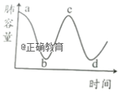

A. a→b时:呼气,膈顶下降 B. b→c时:吸气,膈肌收缩

C. c→d时:胸廓容积扩大 D. c→d时:外界气压>肺内气压

19.如图是人体心脏结构示意图,其中①~④是心脏的四个腔。下列叙述正确的是(   )

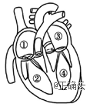

A.④是右心室,其腔壁最厚 B.静脉注射的药物最先进入①  
C.与③相连接的血管是肺动脉 D.②中流的是动脉血

20.如图为人体的血液循环示意图，下列有关说法正确的是(　　)

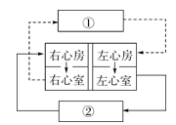

A．当血液流经①时，血红蛋白与氧分离

B．当血液流经②后，血液由鲜红变成暗红

C．图中虚线为体循环路径，实线为肺循环路径

D．若②为小肠，则血液流经②后，静脉血变成动脉血

21.切脉是我国传统医学的诊断方法之一,当人体的某些器官患病时,常会使心跳发生快慢、强弱的变化,并在脉搏上表现出来,下列说法正确的是(   )

①切脉时感受的是静脉的搏动

②切脉时感受的是动脉的搏动

③切脉是通过静脉搏动推测心脏的跳动

④切脉是通过动脉搏动推测心脏的跳动

A.①③        B.②④        C.②③        D.①④

22.下列有关人体血管的叙述中,错误的是(   )

A.人的手臂上一条条的“青筋”不是血管而是神经  
B.病人到医院打点滴时,针头是插入静脉  
C.将药物注入的臀部肌肉,药物会进入毛细血管  
D.中医给病人“切脉”时,是感受手腕部动脉的搏动

23.如图,将新鲜的血液分别放入A、B、C、D四支试管中,其中A、B试管中不加任何物质,C、D试管中加入抗凝剂,静置24小时后,其中正确的图示是(   )

A. B. C. D.

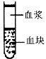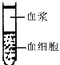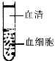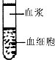

24.人们到医院看病时,有时需要做血常规化验。医生判断患者是否贫血,是根据下列哪项的数值低于正常值而作出的(   )

A.血浆            B.白细胞 C.血小板                D.红细胞和血红蛋白

25.有关血管及血管内流动的血液，描述正确的是(　　)

A．动脉血管里一定流动脉血，静脉血管里一定流静脉血

B．毛细血管的管壁极薄、管内径极小、管内血流速度最慢

C．血液由血浆和红细胞组成，血红蛋白的特性使红细胞具有运输氧的功能

D．血细胞中数量最多的是白细胞，它对人体具有防御和保护的作用

26.如图是在显微镜下观察到的人血涂片示意图。下列分析正确的是( )

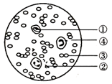

A.细胞[②]能吞噬细菌，防御疾病

B.细胞[①]有止血和加速凝血的作用

C.成熟的细胞[③]和细胞[②]都不用来做DNA亲子鉴定

D.细胞[③]的数量高于正常值.可能是身体有了炎症

27.左心室的壁最厚,其正确解释是(   )

A.左心室接受全身的血液,承受的压力最大  
B.左心室接受全肺的血液,承受的压力最大  
C.左心室收缩时要将血液送到肺部,收缩力最强  
D.左心室收缩时要将血液送到全身,收缩力最强

28.下图中能正确模拟吸气时肺和膈肌活动的情况的是( )

A. 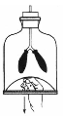 B.  C. 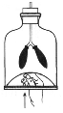 D. 

29.如图是人体心脏及其所连血管的结构示意图。下列描述不正确的是( )

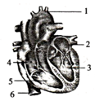

A.1是主动脉,管壁厚、弹性大,管内血流速度快 B.3是左心室,心脏四个腔中,左心室壁最厚  
C.4与5之间有防止血液倒流的瓣膜 D.4、5、6内流的均是动脉血

30.如图模拟的是人体呼吸运动的过程,下列对该图描述错误的是(   )

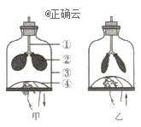

A.①模拟的器官能使到达②的气体变得清洁、温暖、湿润 B.③和④分别模拟胸廓和膈  
C.图甲模拟吸气过程 D.图乙模拟膈肌收缩,位置上升